2022学年第二学期初三数学教学质量调研试卷
一、选择题
1. 下列实数中，比3大的有理数是（ ）
A. B. π C. D.
【答案】C
【解析】
【分析】根据无理数的概念判断，，是无理数，再比较大小即可．
【详解】解：∵，而，，是无理数，是有理数，
∴比3大的有理数是；
故选：C．
【点睛】本题考查的是有理数与无理数的识别，实数的大小比较，熟记无理数的概念是解本题的关键．
2. 用换元法解方程时，如果设，那么原方程可化为关于y的方程是（ ）
A. B. C. D.
【答案】B
【解析】
【分析】设，则原方程可化为，去分母即可．
【详解】解：，
设，
则原方程可化为，
则，故B正确．
故选：B．
【点睛】本题考查了用换元法解分式方程，解此题的关键是能正确换元．
3. 如图，已知及其所在平面内的个点．如果半径为，那么到圆心距离为的点可能是（ ）
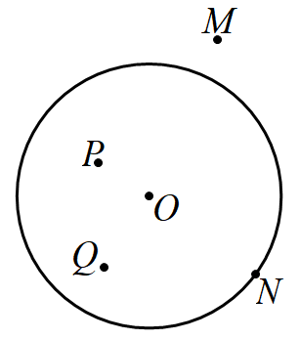
A. 点 B. 点 C. 点 D. 点
【答案】C
【解析】
【分析】根据点与圆的位置关系即可求解．
【详解】解：根据题意得，半径，如图所示，连接，
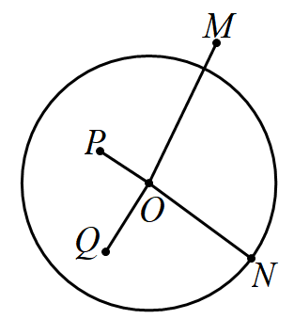
∴，
∴到圆心距离为的点可能是点，
故选：．
【点睛】本题主要考查点与圆的位置关系，理解并掌握点到圆心的线段与圆的半径的大小关系是解题的关键．
4. 下列命题中，假命题的是（ ）
A. 对角线互相垂直的平行四边形是菱形 B. 对角线互相垂直的梯形是等腰梯形
C. 对角线平分一组对角的平行四边形是菱形 D. 对角线平分一组对角的矩形是正方形
【答案】B
【解析】
【分析】根据矩等腰梯形、菱形和正方形的判定一一判断即可．
【详解】解：A、对角线互相垂直的平行四边形是菱形，为真命题，不符合题意；
B、对角线互相垂直的梯形是等腰梯形，还有可能为直角梯形等其它梯形，为假命题，符合题意；
C、对角线平分一组对角的平行四边形是菱形，为真命题，不符合题意；
D、对角线平分一组对角的矩形是正方形，为真命题，不符合题意；
故选：B．
【点睛】本题考查了命题，等腰梯形、菱形和正方形的判定等知识，解题的关键是熟练掌握基本知识，属于中考常考题型．
5. 某抖音卖货小店专门营销一类货品，以八种型号销售，一段时间内的销售数据如下表所示：
货品型号 | A | B | C | D | E | F | G | H
销售数据（件） | 2 | 4 | 5 | 13 | 8 | 7 | 3 | 1
如果每件货品销售利润都相同，该小店决定多进一些D型号货品，那么影响店主决策的统计量是（ ）
A. 平均数 B. 中位数 C. 标准差 D. 众数
【答案】D
【解析】
【分析】根据各种统计量的含义及性质进行选择即可．
【详解】这个问题中店主最关心的是货品的销售量，所以影响决策是统计量是众数．
故选：D
【点睛】本题主要考查平均数、中位数、标准差、众数的特点，理解题意是解题的关键．
6. 已知抛物线经过点，那么的值是（ ）
A. B. C. D.
【答案】A
【解析】
【分析】把点代入抛物线，解三元一次方程组即可求解．
【详解】解：∵抛物线经过点，
∴，解得，，
∴，
故选：．
【点睛】本题主要考查二次函数与三元一次方程组的综合，掌握二次函数的代入法，解三元一次方程组的方法是解题的关键．
二、填空题（本大题共12题，每题4分，满分48分）
7. 计算： ________ ．
【答案】##
【解析】
【分析】根据单项式乘单项式法则计算．
详解】解：．
故答案为：．
【点睛】本题考查了单项式乘单项式，解题的关键是掌握运算法则．单项式乘以单项式的法则：单项式乘以单项式，就是把系数和相同字母分别相乘，作为积的因式．
8. 函数的定义域为______．
【答案】
【解析】
【分析】根据二次根式被开方数大于等于0，列不等式求解即可．
详解】解：由题意得，，
解得，
故答案为：．
【点睛】本题考查了函数自变量的取值范围，函数自变量的范围一般从三个方面考虑：（1）当函数表达式是整式时，自变量可取全体实数；（2）当函数表达式是分式时，考虑分式的分母不能为0；（3）当函数表达式是二次根式时，被开方数非负．
9. 已知，那么______．
【答案】
【解析】
【分析】直接把代入中进行求解即可．
【详解】解：∵，
∴，
故答案为：．
【点睛】本题主要考查了新定义下的实数运算，正确理解题意是解题的关键．
10. 如果关于x的方程有实数根，那么实数c的取值范围是_____．
【答案】
【解析】
【分析】由一元二次方程有实数根则解答．
【详解】解：∵方程有实数根，
，
∴．
故答案为：．
【点睛】本题考查一元二次方程根的判别式，一元二次方程的根与有如下关系：当时，方程有两个不相等的实数根；当时，方程有两个相等的实数根；当时，方程无实数根．
11. 不等式组的正整数解是 ______．
【答案】，
【解析】
【分析】先分别求出每个不等式的解集，进而得出不等式组的解集，再确定整数解即可．
【详解】
解不等式①，得；
解不等式②，得，
所以不等式组的解集是．
可知整数解是3，4．
故答案为：3，4．
【点睛】本题主要考查了求一元一次不等式组的整数解，掌握解一元一次不等式组的步骤是解题的关键．
12. 已知线段，，从1，2，3，4，5，6，7，8这八个数中任意选取一个数作为线段c的长度，那么a，b，c不能组成三角形的概率是______．
【答案】
【解析】
【分析】先根据三角形三边关系确定不能组成三角形的的取值范围，再根据概率公式求解即可．
【详解】解：∵，，
∴线段a，b，c组成三角形时的取值范围，即
∴当或时，线段a，b，c不能组成三角形，
∴在1，2，3，4，5，6，7，8这八个数中任意选取一个数作为线段c的长度，不能组成三角形的是1，7、8这三个数，
所以，a，b，c不能组成三角形的概率是，
故答案为：
【点睛】此题考查概率的求法：如果一个事件有n种可能，而且这些事件的可能性相同，其中事件A出现m种可能，那么事件A的概率．用到的知识点为：构成三角形的基本要求为两小边之和大于第三边．
13. 为了解某区九年级3000名学生中“4分钟跳绳”能获得满分的学生人数，区体测中心随机调查了其中的200名学生，结果仅有45名学生未获满分，那么估计该区九年级“4分钟跳绳”能获得满分的学生人数约为_______．
【答案】2325
【解析】
【分析】根据200名学生，结果仅有45名学生未获满分求得九年级“4分钟跳绳”能获得满分的学生人数所占总数的百分比，即可得到结论．
【详解】解：（名），
答：估计该区九年级“4分钟跳绳”能获得满分的学生人数约为 2325名．
故答案为：2325名．
【点睛】本题考查了用样本估计总体，正确的理解题意是解题的关键．
14. 已知点在反比例函数的图像上，点A关于y轴的对称点恰好在直线上，那么k的值为_______．
【答案】
【解析】
【分析】由点A与点关于y轴的对称，可得到，代入即可求得m的值，从而求得，进而即可求出k的值．
【详解】解：∵点A与点关于y轴的对称，点，
∴，
∵点恰好在直线上，
∴，
∴，
∵点在反比例函数的图象上，
∴，
故答案为：．
【点睛】本题考查反比例函数图象上的点坐标的特征，一次函数图象上点的坐标特征，关于y轴对称的点的坐标的特征，掌握方程思想是解题的关键．
15. 如图，在梯形中，，，对角线与交于点O，设，，那么_______．（结果用、表示）
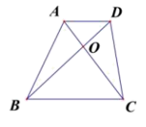
【答案】
【解析】
【分析】由，即可证得，又由，即可求得和，再运用向量的和差即可求得．
【详解】解：∵，，
∴，
∴，
∴，，
∴．
故答案为：．
【点睛】本题主要考查向量的和差、相似三角形的判定与性质等知识点，掌握数形结合思想的应用以及明确向量是有方向的是解题的关键．
16. 如图，在菱形中，对角线与交于点O，已知，，如果点E是边的中点，那么______．
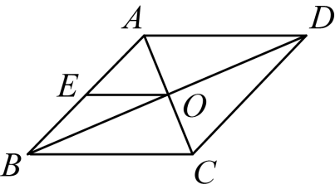
【答案】5
【解析】
【分析】根据菱形的性质得到，根据三角函数的定义得到，根据勾股定理得到，根据直角三角形斜边上的中线等于斜边的一半即可得到结论．
【详解】解：∵四边形是菱形，
∴，
∵，
∴，
∴，
∴，
∵点E是边的中点，
∴．
故答案为：5．
【点睛】本题考查了菱形的性质，解直角三角形，直角三角形的性质，熟练掌握菱形的性质是解题的关键．
17. 如图，的直径与弦交于点E，已知，，，那么的值为_______．
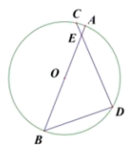
【答案】
【解析】
【分析】过点O作于点F，连接，过点D作于点H，根据，求出，根据勾股定理求出，得出，求出，得出，即可求出结果．
【详解】解：过点O作于点F，连接，过点D作于点H，如图所示：
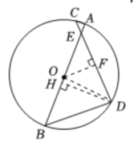
∵，
∴，
∵，
∴为等腰直角三角形，
∵，
∴，
∵，
∴，
∴，
∴，，
∵，，
∴为等腰直角三角形，
∵，
∴，
∴，
∴．
故答案为：．
【点睛】本题主要考查了勾股定理，求余切值，等腰直角三角形的性质，解题的关键是作出辅助线，构造直角三角形，熟练掌握余切的定义．
18. 如图，将平行四边形沿着对角线翻折，点的对应点为，交于点，如果，，且，那么平行四边形的周长为______ ．（参考数据：）
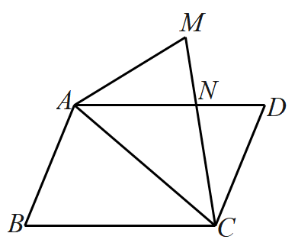
【答案】
【解析】
【分析】由，四边形为平行四边形，折叠的性质可得是等腰三角形，，设，则，由三角形的内角和定理解得，由外角性质可证明为等腰三角形，继而得到，解得，分别过点作，利用余弦定理分别解得的长，最后求得平行四边形的周长．
【详解】解：，四边形为平行四边形，
翻折
是等腰三角形
设，则
在中，由三角形内角和定理可得
分别过点作
在中，
在中，
平行四边形的周长为
故答案为：．
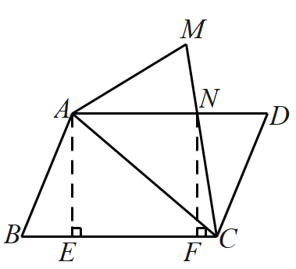
【点睛】本题考查平行四边形的性质、三角形内角和定理、图形的翻折变换等知识，是重要考点，掌握相关知识是解题关键．
三、解答题（本大题共7题，满分78分）
19 计算：
【答案】
【解析】
【分析】根据实数的混合运算法则，先计算分数指数幂、分母有理化、零指数幂、算术平方根，再计算乘法，最后计算加减．
【详解】解：原式
【点睛】本题主要考查实数的混合运算、分数指数幂、分母有理化、零指数幂、算术平方根，熟练掌握实数的混合运算法则、分数指数幂、分母有理化、零指数幂、算术平方根是解决本题的关键．
20. 解方程组：
【答案】或
【解析】
【分析】利用平方差公式将化为，进而利用加减消元法解二元一次方程组即可解答．
【详解】解：
由②得：，
∴或。
从而有或，
解得：，
故原方程组的解是，
【点睛】本题考查了二元二次方程组的解法，平方差公式，加减消元法解二元一次方程，利用平方差公式将二元二次方程将次是解题的关键．
21. 已知点在双曲线上，将点A向右平移5个单位得到点B．
（1）当点B在直线上时，求直线的表达式；
（2）当线段被直线分成两部分，且这两部分长度的比为时，求b的值．
【答案】（1）
（2）或
【解析】
【分析】（1）根据点在双曲线上，求出点A坐标，根据点平移得到点B的坐标，将点B的坐标代入直线解析式即可得到答案；
（2）根据，，得到，根据线段被分得的两段的长度比为，得到分割点坐标分类讨论即可得到答案.
【小问1详解】
解：∵点在双曲线上，
∴，即，
又∵将点A向右平移5个单位得到点B，
∴，
当点B在直线上时，有，解得，
∴直线的表达式为；
【小问2详解】
解：∵，，
∴，
∵线段被分得的两段的长度比为，
故分割点为或，
当分割点为时，，得，
当分割点为时，，得，
综上，或；
【点睛】本题考查反比例函数与一次函数综合题，解题的关键是根据反比例函数求出点的坐标，代入直线解出直线解析式．
22. 为了测量某建筑物的高度，从与建筑物底端B在同一水平线的点A出发，沿着坡比为的斜坡行走一段路程至坡顶D处，此时测得建筑物顶端E的仰角为，再从D处沿水平方向继续行走100米后至点C处，此时测得建筑物顶端E的仰角为，建筑物底端B的俯角为，如图，已知点A、B、C、D、E在同一平面内，求建筑物的高度与的长．（参考数据：）
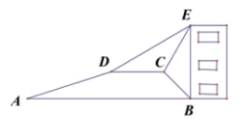
【答案】建筑物的高度为136.6米，的长为130米
【解析】
【分析】如图，过点C、D分别作的垂线，垂足分别为，则四边形是矩形，，由题意可得米，，，，则，，米，米，则米，米，根据计算求解可得的值，由坡比可得，即，解得米，在中，由勾股定理可得：，计算求解即可．
【详解】解：如图，过点C、D分别作的垂线，垂足分别为，则四边形是矩形，，
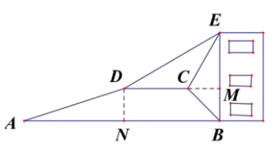
由题意可得：米，，，，
∴，，
∴米，
∴米，则米，
∴米，
∴米，
∵斜坡的坡比为，
∴，即，解得米，
在中，由勾股定理可得：米，
答：建筑物的高度为136.6米，的长为130米．
【点睛】本题考查了矩形的判定与性质，三角形的外角性质，等角对等边，解直角三角形的应用，勾股定理等知识．解题的关键在于对知识的熟练掌握与灵活运用．
23. 如图1，点E、F分别在正方形的边、上，与交于点G．已知．
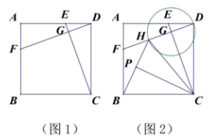
（1）求证：；
（2）以点G为圆心，为半径的圆与线段交于点H，点P为线段的中点，联结，如图2所示，求证：．
【答案】（1）见解析 （2）见解析
【解析】
【分析】（1）先根据正方形的性质证明，再证明，再根据等角的余角相等即可得出结论；
（2）根据圆的知识证明垂直平分，再根据等腰三角形的性质与判定即可得出结论．
【小问1详解】
证明：∵四边形是正方形，，
，
∵，，
∴，
故，
∴，
∵，
∴，即
∴；
【小问2详解】
由题意可知：，且（1）有：，
∴垂直平分，故，
在中，，，∴，
在中，，P为线段的中点，，
故，
∴．
点睛】本题考查的是圆的知识、正方形的性质、全等三角形的性质与判定，等腰三角形的性质与判定，掌握等腰三角形的性质与判定是解题的关键．
24. 已知抛物线与x轴交于点A、点B（点A在点B的左侧，点B在原点O右侧），与y轴交于点C，且．
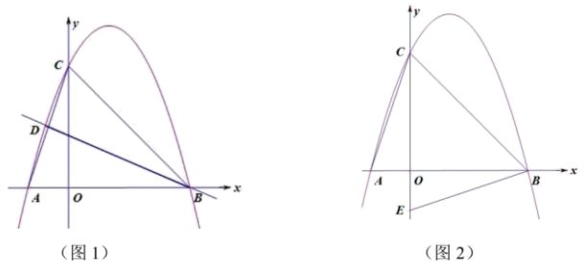
（1）求抛物线的表达式．
（2）如图1，点D是抛物线上一点，直线恰好平分的面积，求点D的坐标；
（3）如图2，点E坐标为，在抛物线上存在点P，满足，请直接写出直线的表达式．
【答案】（1）
（2）
（3）或
【解析】
【分析】（1）首先由抛物线的解析式可求得点C的坐标，由，可求得点B的坐标，再把点B的坐标代入解析式，即可求解；
（2）首先可求得点A的坐标，记直线交于点F，由直线恰好平分的面积，可知点F为的中点，即可求得点F的坐标，即可求得直线的解析式，再与抛物线的解析式联立成方程组，解方程组，即可求解；
（3）分点P在x轴上方、点P在x轴下方两种情况；当点P在x轴上方时，在y轴上取，连接，过点B作直线交抛物线于点P，交y轴于点M，使，则，过点G作于点H，根据角平分线的性质、勾股定理、全等三角形的判定与性质，即可求得点M的坐标，据此即可求解；同理可得点P在x轴下方时的解．
【小问1详解】
解：令，则，
，，
∵，
，
，
把点B代入得：，解得：，
故抛物线表达式为；
【小问2详解】
解：由（1）知抛物线的表达式为，
故令得：解得：，，
点A的坐标为，
如图：记直线交于点F，
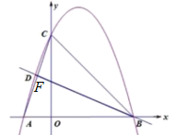
直线恰好平分的面积，
点F为的中点，
，，
点F的坐标为，
设直线的解析式为，
把点B、F的坐标分别代入，得
解得
直线的解析式为，
解得或(舍去)，
故点D的坐标为；
【小问3详解】
解：当点P在x轴上方时，
如图：在y轴上取，连接，过点B作直线交抛物线于点P，交y轴于点M，使，
则，过点G作于点H，
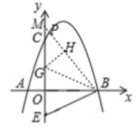
点E坐标为，
，
，，，
，
又，
，
，
设，则，
在中，，
，
解得，(舍去)，
，
，
，
设直线的解析式为，
把点M、B的坐标分别代入解析式，得
解得
故此时直线的解析式为；
当点P在x轴下方时，
同理可得，直线的解析式为，
综上，直线的解析式为或．
【点睛】本题考查了利用待定系数法求二次函数及一次函数的解析式，二次函数与一次函数的交点问题，角平分线的性质，全等三角形的判定与性质，作出辅助线，采用分类求解是解决本题的关键．
25. 如图1，在△ABC中，，以点A为圆心、AC为半径的⊙A交边AB于点D，点E在边BC上，满足，过点E作交AB于点F，垂足为点G．
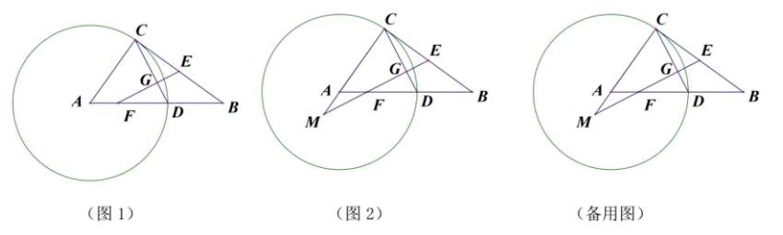
（1）求证：；
（2）延长EF与CA的延长线交于点M，如图2所示，求的值；
（3）以点B为圆心、BE为半径作⊙B，当时，请判断⊙A与⊙B的位置关系，并说明理由．
【答案】（1）见解析 （2）2
（3）外切，理由见解析
【解析】
【分析】（1）有等腰三角形的性质得到，再由余角定义解得
，然后根据AA即可证得；
（2）有同角的余角相等得到，由等量代换得到，继而证得，再代入线段的比值计算即可；
（3）在CD延长线上取点N，使得，根据全等三角形的判定方法证得，继而得到，再求得BE的长，最后由⊙A与⊙B的半径之和等于两圆的圆心距证明即可
【小问1详解】
解：（1） 由题意可得：，∴．
又且．∴，
故有．
又
∴．
【小问2详解】
在Rt△MCG中，，又∵．
∴．
∵
∴．
故有．
又，
∴
【小问3详解】
如图，在CD延长线上取点N，使得，则，
又，故，
∴，从而有．
在△BCN与△CME中，．
故
则，
∵，
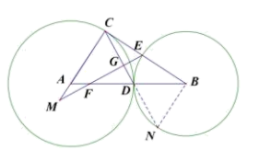
∴，
故，，则
从而．
此时有
即⊙A与⊙B的半径之和等于两圆的圆心距，
∴⊙A与⊙B外切．
【点睛】本题考查相似三角形的判定与性质、全等三角形的判定与性质、切线的判定等知识，综合性较强，掌握相关知识是解题关键．

